Технический бюллетень
Модель: MCM 6136 FT
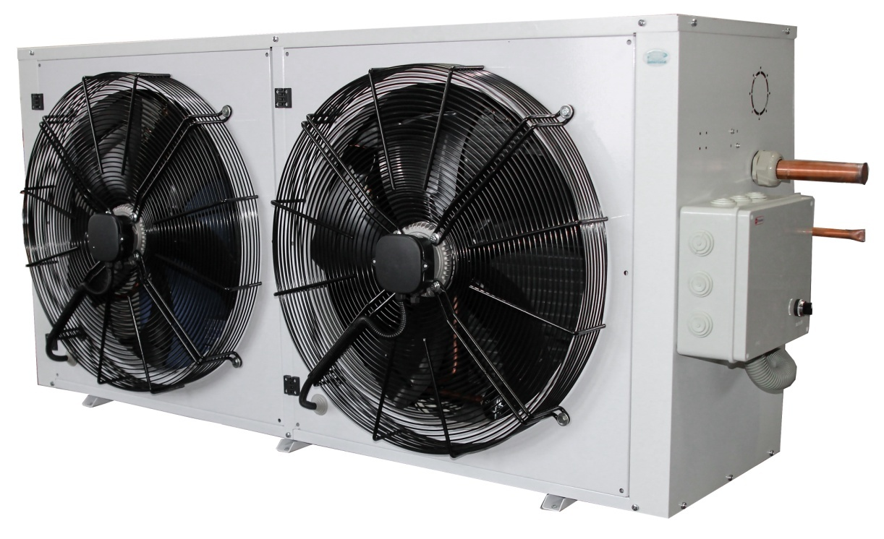
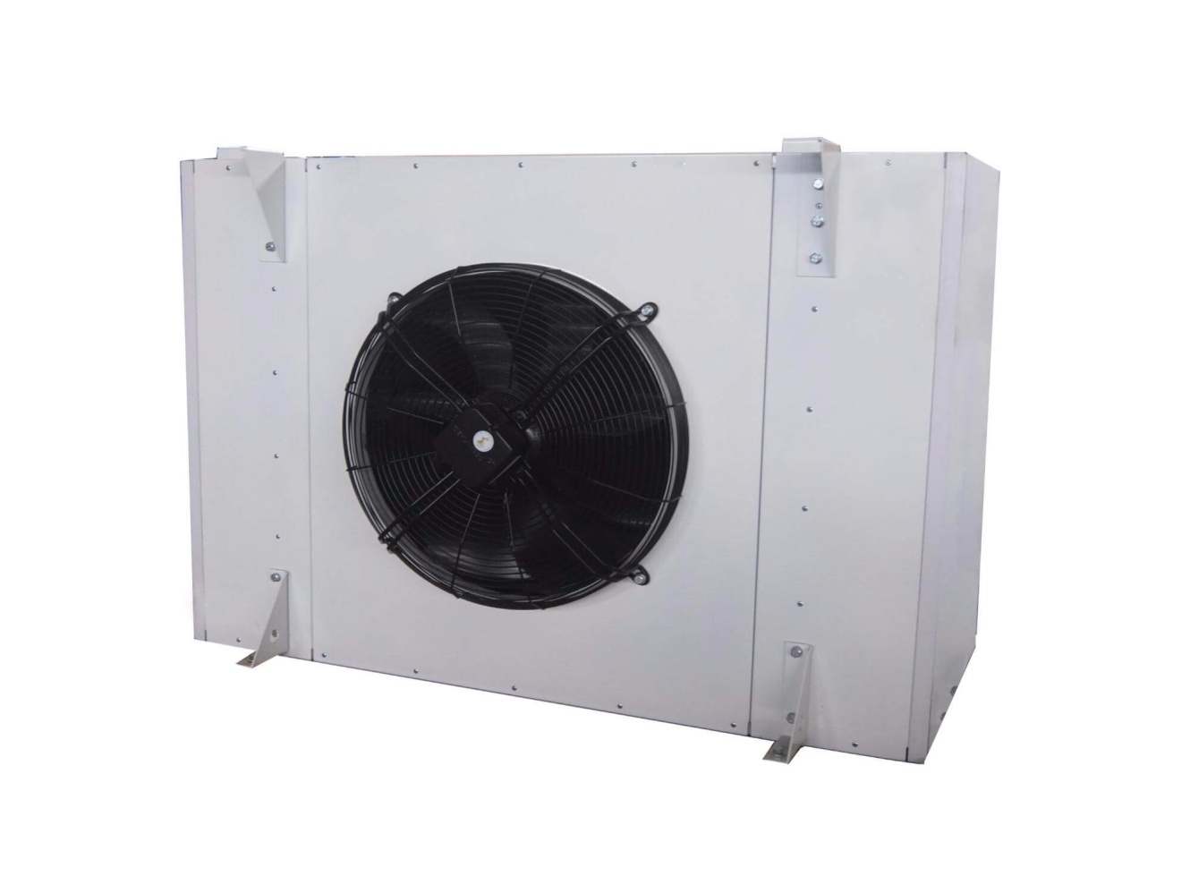

Технические характеристики
Характеристика | Разм. | Значение
Рабочая температура | ºС | от +5 до -5
Тип запуска |  | Прямой
Напряжение | V | 3~380 50 Гц
Номинальное потребление общее | кВт | 7,8
Рабочий максимальный ток общий | А | 25,3
Хладагент |  | R404A
Тип оттайки |  | Электрическая
Мощность оттайки | кВт | 5,2
Материал корпуса |  | Крашенная оцинкованная сталь
Вес брутто | кг | 390
Габарит упаковки |  | 2250х750х775
Компрессор
Тип |  | Герметичный
Конденсатор
Мощность вентилятора | кВт | 0,84
Диаметр крыльчатки | мм | 2х500
Расход воздуха | м3/ч | 13000
Воздухоохладитель |  | ПТТО
Материал корпуса |  | Крашенная оцинкованная сталь
Мощность вентилятора | кВт | 0,72
Диаметр крыльчатки | мм | 500
Количество вентиляторов | шт | 1
Расход воздуха | м3/ч | 8070
Шаг ребер | мм | 6
Дальность струи | м | 35*

* - дальность струи зависит от условий загрузки камеры, её параметров и расположения воздухоохладителя.
Стандартный состав агрегата:
1. Внешний блок с установленным компрессором, пластинчато-трубчатым конденсатором, осевым вентилятором обдува конденсатора.
2. Щит управления с контроллером и силовой частью
3. Воздухоохладитель с корпусом из алюминия с установленными ТЭНами и вентиляторами
Таблица подбора
Температура в камере | Темп. внешняя | MCM6136 FT
Температура в камере | Темп. внешняя | Q Вт | V м3
Температура в камере | Темп. внешняя | Q Вт | 100 мм | 80 мм
+5°C | 25 | 17500 | 432 | 350
+5°C | 32 | 16100 | 363 | 315
+5°C | 40 | 13500 | 300 | 271
+5°C | 45 | 12900 | 260 | 230
0°C | 25 | 15100 | 340 | 302
0°C | 32 | 13900 | 300 | 260
0°C | 40 | 13000 | 270 | 240
0°C | 45 | 12400 | 230 | 200
-5°C | 25 | 13300 | 300 | 260
-5°C | 32 | 12000 | 250 | 220
-5°C | 40 | 10500 | 210 | 198
-5°C | 45 | 9900 | 170 | 155

Холодильные машины на объем холодильных камер подобраны при обязательном соблюдении следующих условий эксплуатации:
- материал теплоизоляции - пенополиуретан, не менее 80 мм
- относительная влажность воздуха не более 85%;
- разница температуры загружаемого продукта и поддерживаемой температуры в камере не более 5ºС при условии, что продукт не будет проходить точку замерзания;
- коэффициент рабочего времени не более 0.75, при своевременной очистке теплообменников и ежемесячных профилактических работ проводимых сервисным центром;
- плотность загрузки не более 250 кг/м³;
- суточный оборот камеры не более 10%.
Габаритные размеры

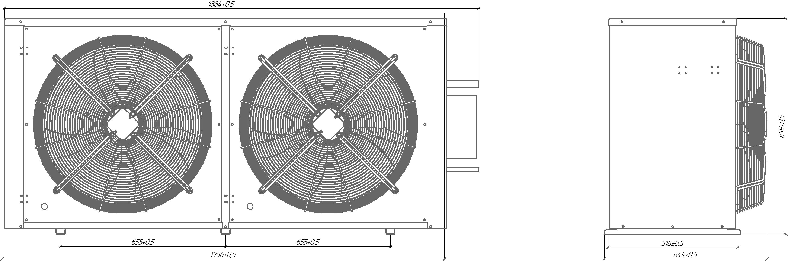

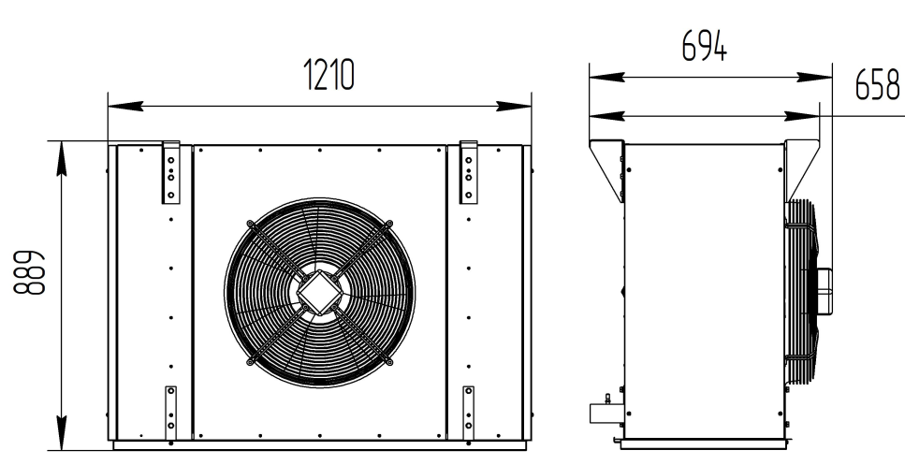

Опции

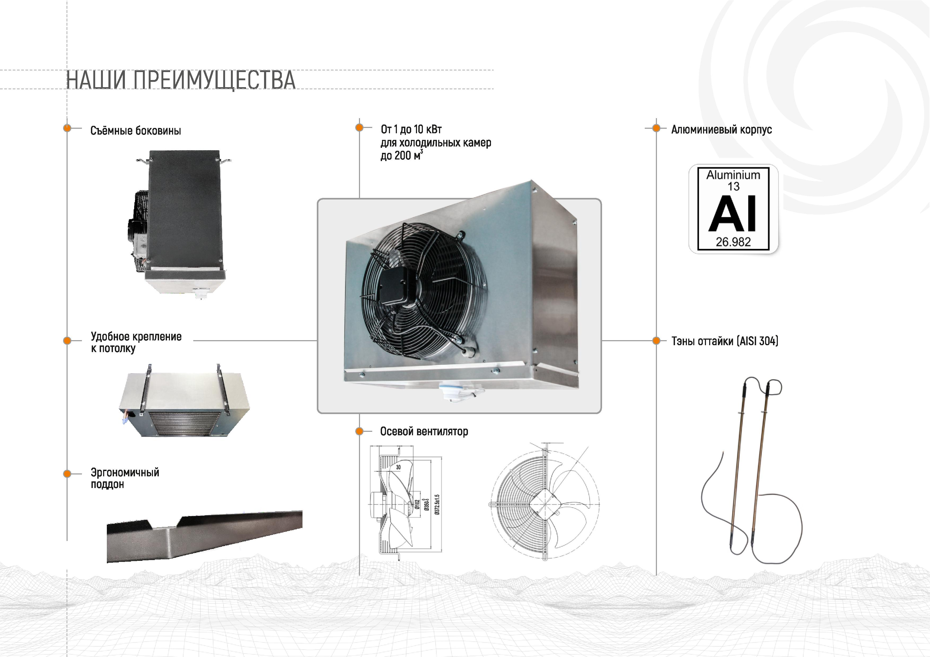
Преимущества

